2012-2013学年第一学期期末调研考试
一年级数学试题

做题要细心哟！！

一、计算天地：（30分）
1、比一比，看谁听得仔细，算得又对又快（把结果写在横线上）（10分）
① ② ③ ④ ⑤ ⑥ ⑦ ⑧ ⑨ ⑩
② ③ ④ ⑤ ⑥ ⑦ ⑧ ⑨ ⑩
2、计算。（12分）
9＋6= 7＋4= 10+8= 8+8= 9＋3= 6＋7= 8+6=
14＋3= 5+6= 3＋6+7= 2 +9+5= 5＋5＋9=
3、照样子给每个花瓣填上算式，让花朵更漂亮吧！（8分）
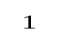
8
6+2
9-1
13

二、想一想，填一填。（16分）
1、15里面有（ ）个十和（ ）个一。
2、与10相邻的两个数是（ ）（ ）
3、
2 | 4 | 6

4、 比13大比18小的数（ ）
5、填上合适的数。
8 ＋ 5＝ 8 ＋ 5＝ 9 ＋ 7＝ 7 ＋ 9＝
10
10
10

10

三、比一比。（12分）

1、（1）大的画在□“√”，小的画在□“○”。（2）长的画“√”，短的画“○”。
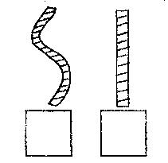


（3）高的在□画“√” 。 （4）最重在□的画“√”。最轻的在□“○”。
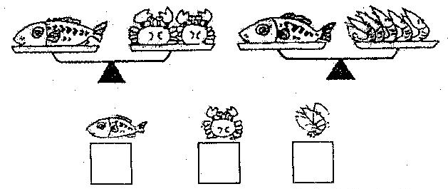

2、在○里填上“＞”、“＜”或“＝”(10分)
9○19 5+9○12 7+8○8+7 10+0○18-9

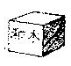四、数一数，填一填。（8分）
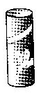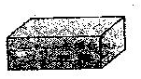

一共有（ ）个。从左边起，第（ ）个和第（ ）个是 。 有（ ）个 ，有（ ）个 ，有（ ）个 ， 比 多（ ）个， 比 少（ ）个。

五、写一写，画一画。（20分）
1、下面是小明一天的作 息 时 间，请 你写出钟 面上的时间。（12分）
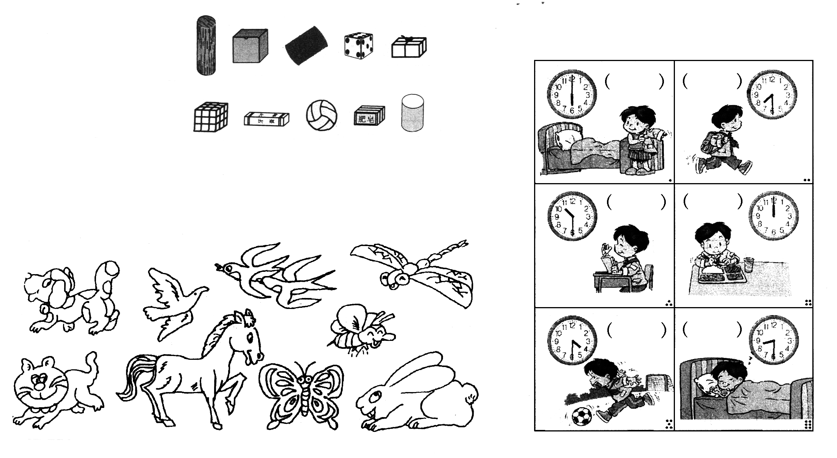

2、画一画。（4分）
①在横线乡上画○，要比△多3个。 ②在横线上画△，要和☆同样多。
△ △ △ △ ☆ ☆ ☆ ☆ ☆ ☆

3、按自己确定的标准分类（把同一类的涂上相同的颜色）。（4分）

六、看图列式计算（14分）
?只hi


1、（4分）
？个
共9只

2、自主小天地。（最少写5个，多写一个加1分，最高加3分）(8分)
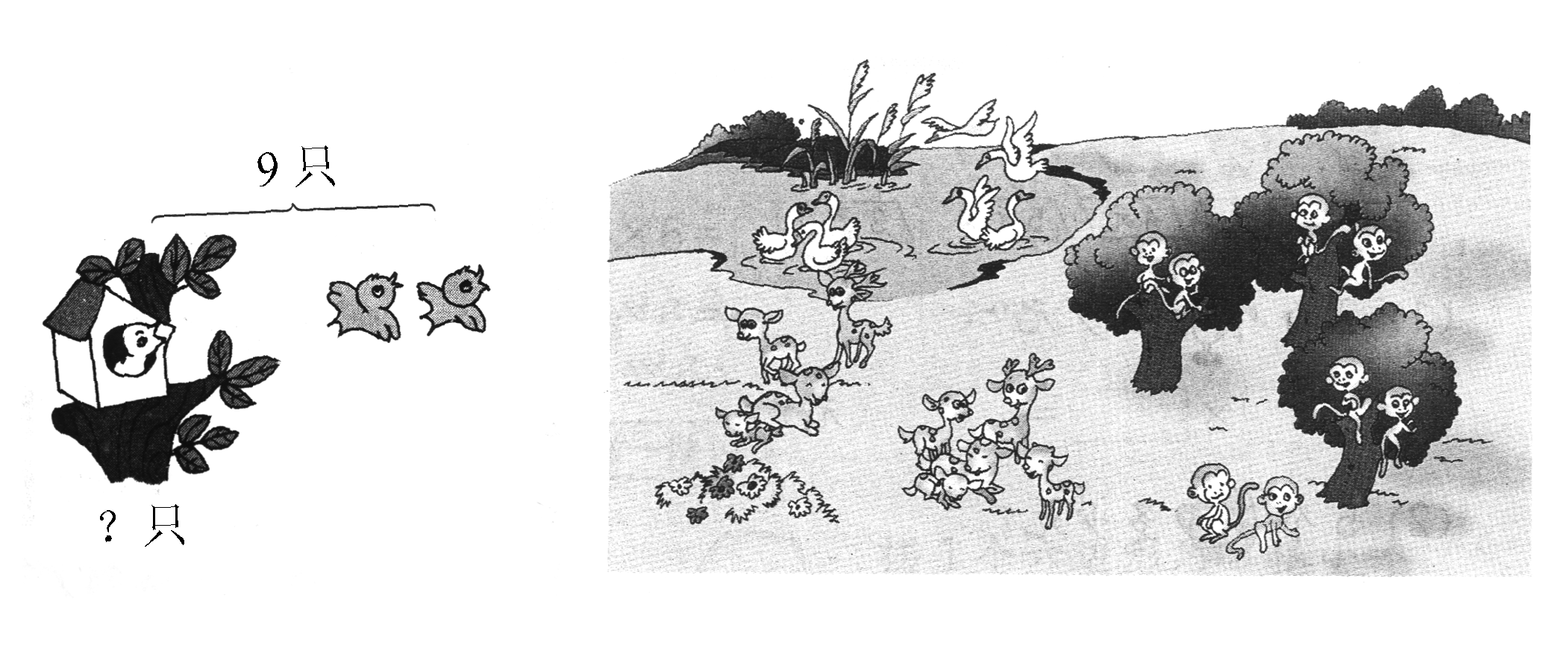
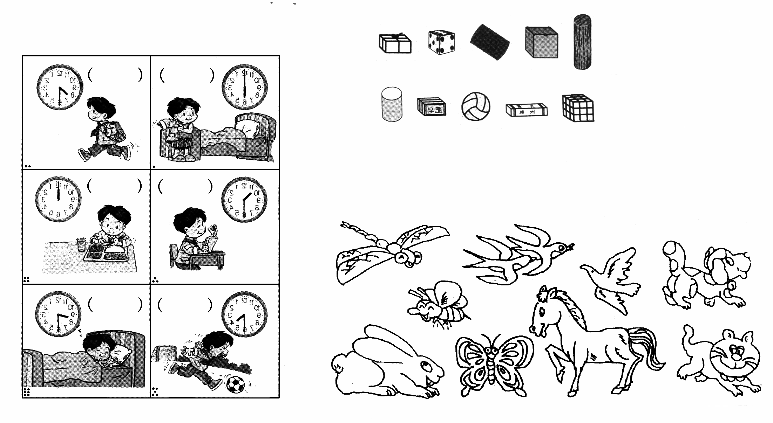
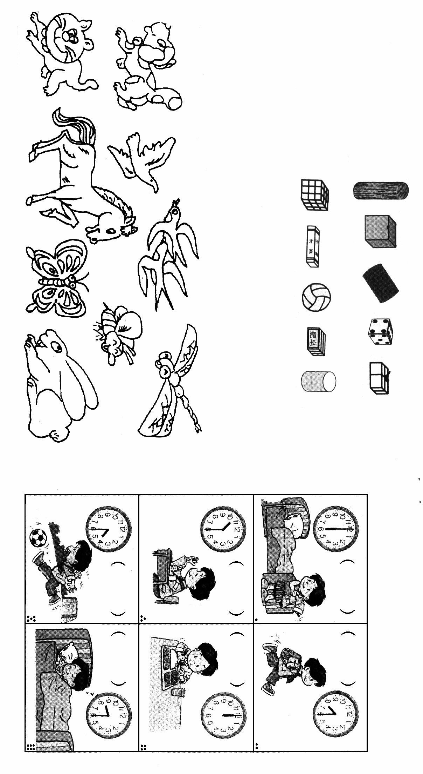

（1）
（2）
（3）
（4）
（5）

一、1、听算题：
3+2 4+5 5+3 2+7 4+4 3+7 10+3 6+3 0+7
9-1 6-4 7-2 4-1 3-0 8-6 9-9 5-3 9-2

